湖南省食品质量安全技术协会

湘食安协［2026］011号
湖南省食品质量安全技术协会关于
《桂阳坛子肉》团体标准立项通知
各有关单位：
根据《湖南省食品质量安全技术协会团体标准化委员会管理办法》有关规定，由桂阳县坛子肉协会提出，桂阳子龙郡食品有限公司、桂阳县农业农村局、桂阳县农业综合服务中心等联合申报的《桂阳坛子肉》团体标准，经我会团标委专家评审，该标准符合立项条件，现批准立项。
请起草单位按照《湖南省食品质量安全技术协会团体标准化委员会管理办法》有关规定，严格把控标准质量关，增加标准的适应性和实效性，按期完成标准编制的相关工作。
联 系 人：杨政
联系电话：13975530750
联系地址：湖南省长沙市雨花区时代阳光大道西388号轻盐雅苑A座503
电子邮箱：hnsspaqjsxh＠sina.com

湖南省食品质量安全技术协会
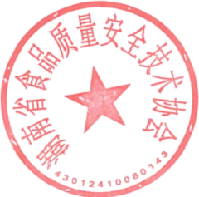
2026年4月17日

